# Predicción de Talla Adulta Ecuatoriana PRETAE

# Galo Narváez Pérez; Tyrone Flores P y Ximena Narváez A. Laboratorio de Evaluaciones Morfofuncionales LABEMORF.(1426) Buenos Aires - Argentina. E-Mail: gnarvaez@ECNET.ec

**Revista Ecuatoriana de Pediatria. Vol 1 No 2 Diciembre 2000.**

#### RESUMEN

Con el auspicio del Comité Olímpico Ecuatoriano (COE) y la colaboración de las Federaciones Deportivas, se esta realizando un muestreo estadísticamente significativo en todas las provincias del país, de niños sanos de ambos sexos entre 6-12 años. Los objetivos del proyecto son:1-la aplicación del programa **EBYPM y** **PREDITALLA®** para el calculo de la edad biológica y la predicción de **l**a talla adulta ecuatoriana (PRETAE), que tendrán nuestros niños dentro de 10 - 15 años;2-describir la curva de crecimiento de la talla de la población infanto-juvenil;3- establecer los estándares nacionales de peso - talla - peso magro - porcentaje de grasa, requerimiento calórico y varias otras variables, por sexo y grupos etários en cada región del País; y 4-permitir una mas correcta orientación deportiva y una mejor visión de su futuro. La información se concentra y actualiza en el Banco Antropométrico Nacional (BAN ≈ 18000 registros). Se trato la muestra mediante pruebas no paramétricas y análisis de varianza para estudiar posibles diferencias entre grupos. Para todas las variables se realizaron medidas de tendencia central, de dispersión y valores de percentiles, por edad y sexo para las provincias que presentaron diferencias significativas p<0.05. La PRETAE para las principales ciudades es de 169±9.8 cm, sin embargo se detecto predicción de tallas extremadamente bajas = 130 cm en algunos centros urbanos. El fenotipo representa en promedio el 52 % del biotipo, dentro del cual el RCM (Requerimiento Calórico Mínimo) es responsable hasta del 45 % de la PRETAE. La interacción de: talla actual vs RCM sobre la PRETAE, describe planos que son interpretados como determinantes de funciones complejas que ajustan la curva de velocidad de crecimiento. Si bien los resultados presentan coincidencias con estudios similares, las características de la población estudiada, se hacen presentes en el porcentual de grasa, el índice de masa corporal y la velocidad de crecimiento de la talla.

Palabras clave: crecimiento y desarrollo, predicción de talla adulta, estándares nacionales.

##### Prediction of Ecuadorian Adult Height PEAH

# Galo Narváez Pérez; Tyrone Flores P y Ximena Narváez A. Laboratorio de Evaluaciones Morfofuncionales LABEMORF.(1426) Buenos Aires - Argentina. E-Mail: gnarvaez@ECNET.ec

**ABSTRACT.**

With the patronage of the Ecuadorian Olympic Committee (EOC) and the collaboration of the Sports Federations, we are drawing a significant sample, of healthy children of both sexes between 6-12 years in all the provinces of the country. The objectives of the project are:1- application of the program EBYPM and PREDITALLA® to calculate the biological age and prediction of ecuadoran adult height (PEAH), that will have our children in the next 10 - 15 years; 2-to describe the growth curve of the height of the infantile and juvenile population;3- to establish the national standards for weight - height - lean body mass - percentage of body fat, caloric requirement and several others variables, by sex and groups of age in each region of the country; and 4-to permit a but correct sports direction of the juvenile population of the country and a better vision of their future. All the information is concentrated and updated in the anthropometrical national bank (ANB ≈ 18000 records). The sample was processed through non-parametric test and variance analysis to study possible differences between groups. For all the variables were accomplished: central trend and dispersion measures and percentile values, by age and sex for the provinces that presented significant differences p<0.05. The PEHA for the principal cities is of 169±9.8 cm, however was detected predicted heights extremely low = 130 cm in some urban centers. The phenotype represents in average 52 % of the biotype, where the MCR (Minimal Caloric Requirement) is responsible up to 45 % of the PEHA. The interaction of: current height vs MCR on PEHA, describes planes that are interpreted as determinant of complex functions that fit the curve of growth speed. Even though the results present coincidences with similar studies, the characteristics of the studied population, are present in the percent of body fat, body mass index and growth speed of the height.

Key words: growth and development, prediction of adult height, national standards.

#### Introducción.

Mucho se ha escrito o dicho acerca de la orientación deportiva y más aun, acerca de la detección de talentos en edad infantil. Hay tantas propuestas y caminos para resolver el problema como autores15,1,14.Se han realizado proyectos para detección de talentos en Alemania Oriental (Bauersfeld,1990);Colorado Springs Olympic Center; INDER Cuba (Alonso y Pila,1985,Hernández Corvo,1999); Japón (Matsuura,1988); Brasil (Matsudo,1987); Checoslovaquia (Ejam, 1988); Australia (Bloomfield,1991).

Esto es de alguna forma similar a lo ocurrido hace pocos años con las formulas para calcular la composición corporal.

Durante los últimos 20 años en la Argentina se han realizado varios estudios sobre esta temática. El Plan Nacional de Evaluación de la Aptitud Física de la República Argentina 16, llega a conclusiones nacionales, base de estudios posteriores 15,17,18. Muchos de ellos llegan a similares conclusiones que las observadas en población Argentina7,26 5,19.

La interacción de múltiples factores determina las características morfológicas y funcionales de una población. Son factores principales, el origen racial, el grado de nutrición de la madre y del recién nacido, la incidencia de enfermedades infecto contagiosas, el estado nutricional del primer año de vida, de hecho el nivel socio económico. Tomando en consideración este efecto multifactorial, resulta complicado establecer estándares antropométricos que permitan hacer predicciones o proyecciones para la edad adulta, mucho menos la deseada " detección temprana de talentos deportivos".

En nuestra intervención en el Congreso Pre Olímpico de Dallas 19 ,presentamos la estrategia" Consecución de Estructuras Saludables y Efectos de la Actividad Física sobre Crecimiento y Desarrollo Biológico de Nuestras Poblaciones en el Próximo Milenio".

Este proyecto esta basado sobre dos grandes principios: 1- en las recomendaciones de la OMS sobre determinaciones del estado de crecimiento y maduración, considerado como el mejor parámetro de salud poblacional; 2- en el programa de la ONU sobre Desarrollo Humano. En esa oportunidad hicimos una critica muy fuerte de los programas aun actuales, sobre detección de talentos deportivos en edad infantil. Se recalco que existen tantas propuestas y caminos hacia la solución del problema, como autores.

Las razones son múltiples y entre ellas por lo menos merecen ser mencionadas:

1. La falta de estudios longitudinales. Pocos autores la han encarado de manera correcta. Los mejores estudios de esta índole han sido realizados por los países del hasta hace poco llamado bloque oriental. Con honrosas excepciones, esos estudios pasaron a ser verdaderos secretos de estado y el celo político, ocultó permanentemente los verdaderos resultados obtenidos. Siempre se los vistió de misterio y en occidente se vivió una permanente especulación. Se relacionó equívocamente el éxito deportivo con la detección temprana de talentos; y
2. Comprobación seria de la validez estadística. Como una consecuencia de lo anterior, los escasos reportes solo muestran conclusiones dentro de un plano especulativo.

Sin embargo, la aplicación de las fórmulas alométricas8 , la tipificación z 15 y la aplicación de la estratagema phantom28, son buenos ejemplos de propuestas serias.

Hacemos referencia a un importante trabajo de dos investigadores Belgas6,quienes utilizando un trabajo longitudinal, demostraron la no-correlación de variables antropométricas entre las edades infantiles (8-12 años) y la edad de competencia deportiva.

Los procesos de crecimiento y desarrollo no siguen tendencias predecibles, al menos no son demostrables por los procedimientos mas habitualmente usados. Los más grandes aportes se hacen actualmente con estudios de matemática aplicada al desarrollo humano y la imprescindible ayuda de poderosas computadoras, para correr por ejemplo, simuladores de planos complejos para estudiar la interacción edad biológica – talla actual- predicción de talla.

La bibliografía registra por lo menos 3 métodos clásicos para la predicción de talla adulta:

1. Bayley y col 3;
2. Tanner y col 30; y
3. Roche y col 27.

Tradicionalmente el método propuesto por Tanner32 y modificado por el mismo autor- método TW2, ha sido él mas usado en poblaciones anglosajonas y con fines epidemiológicos en proyectos nacionales9.10,11.

[Bayley y Pinneau3, consideran como predictor de la talla definitiva, al porcentaje de talla adulta (%TA) alcanzada al momento de la medición.

El %TA en la continua de crecimiento es una característica de la especie, modificada por el genotipo = herencia, el fenotipo = medioambiente, interacción genotipo – fenotipo; y el estado de salud - enfermedad.

Nuestro Laboratorio LABEMORF, desarrollo un algoritmo basado en la metodología propuesta por Bayley. Trabaja sobre la curva de velocidad de crecimiento de la talla de la población estudiada; y de la edad milesimal de acuerdo al IBP (International Biological Program). El software EBYPM y PREDITALLA® lo hemos utilizando desde hace algunos años en varios países de nuestro continente17. Actualmente esta siendo utilizado en el Ecuador para el Proyecto de " Predicción de Talla Adulta Ecuatoriana " PRETAE.

**Origen y antecedentes.**

El Proyecto de Predicción de Talla Adulta Ecuatoriana PRETAE, se inicia en   
Ecuador en un estudio sectorial realizado en la Concentración Deportiva de Pichincha (CDP) en Octubre de 1998. El departamento técnico de la CDP, lo puso en marcha y a partir de Marzo de 1999 el Comité Olímpico Ecuatoriano (COE), a través de su Comisión Medica, le da el carácter de programa de prioridad Nacional. Con este objeto se dictan cursos de adiestramiento, en las tres principales ciudades Quito - Guayaquil y Cuenca.

Mediante circulares nacidas en el seno del COE se invita a todas las provincias ecuatorianas a sumarse a este proyecto, tomando en cuenta que es la primera vez que se programa tomar una muestra morfoantropométrica, representativa de la población sana infanto - juvenil del país, que entre los 6-14 años, actualmente representa el 22 % de la población total.

No existe referencia de estudios similares realizados en este rango de edades, sobre población clínicamente sana. Los reportes aislados están referidos a muestras de los servicios de los hospitales pediátricos del país y un estudio de Wilma Freire y col.33 en niños de 0 a 5 años de edad.

La respuesta desde las Federaciones Deportivas ha sido muy significativa, ya que desde que se inicio la difusión masiva de PRETAE ( mayo de 1999), se han sumado las siguientes provincias: Carchi, Imbabura, Cotopaxi, Tungurahua, Bolívar, Chimborazo y Cañar a mas de Pichincha y Azuay que ingresaron en la primera etapa, para la región de la sierra. En la región de la costa están incorporadas: Esmeraldas, Manabí, Guayas, Los Ríos y el Oro. En la región insular la provincia de Galápagos. Las provincias que aun no están incorporadas lo siguen haciendo de manera regular, durante la tercera etapa del proyecto.

Es muy loable que las instituciones deportivas del País, hayan dado solución a esta grave falencia Nacional.

**Objetivos.**

Los objetivos propuestos de PRETAE fueron:

1. La aplicación del programa **EBYPM y** **PREDITALLA** para él calculo de la edad biológica1 y la predicción de **la talla que tendrán nuestros niños dentro de 10 - 15 años.**
2. **Describir la curva de crecimiento de la talla de la población infanto-juvenil.**
3. Permitir una mas correcta orientación deportiva de la población juvenil del país.
4. Con la información obtenida del muestreo de todas las provincias ecuatorianas, establecer los estándares nacionales para PESO - TALLA - PESO MAGRO - PORCENTAJE DE GRASA, REQUERIMIENTO CALÓRICO y varias otras variables, por sexo y grupos etários en cada región del País 23,24,25.
5. Entregar a la juventud ecuatoriana una mejor visión de su futuro.

**Material y Métodos.**

Se tomo una muestra representativa de la población general infanto juvenil de cada una de las provincias del país de acuerdo al programa EPIDATA de la OPS-OMS. De manera permanente, se siguen ingresando nuevos datos para alimentar el banco antropométrico nacional BAN que descansa en el Comité Olímpico Ecuatoriano.

En todos los sujetos se aplico el protocolo Labemorf para PRETAE. (Anexo A. Los datos obtenidos fueron tratados por el software **EBYPM y PREDITALLA ®**

Este programa reemplaza la predicción de la talla desde el genotipo, como fue primariamente descrito por Tanner31 e introduce el concepto de interacción sujeto⮀medio ambiente.

Deriva una ecuación que considera la talla al momento de la medición, como un punto en la continua (curva de Velocidad de Crecimiento de la Talla VCT). La VCT, puede ser descrita por un ajuste polinomial del tipo m=ax1+bx2…zxn + ε

Ingresa como entrada la edad actual (expresada en años y milésimas de año), calcula el porcentaje de la talla adulta, que le corresponde en la curva de la población estudiada y predice la talla a alcanzar a los 18 -19 años.

Para el tratamiento estadístico, se utilizo el programa SPSS para él calculo de medidas de tendencia central, de dispersión y valores de percentiles. Se aplico el teste de Kolmogorov- Smirnov para demostrar la distribución normal de las muestras y Mann-Whitney, Kruskal-Wallis para testar que las muestras provenían de las mismas poblaciones. Además, Análisis de Varianza para estudiar posibles diferencias entre grupos.

**Resultados.**

La tabla No 1 y Fig. 1 y 2 presentan la comparación entre nuestros resultados de país por edad y sexo y los de las tablas mas comúnmente utilizadas ( Stuart y Stevenson, en Nelson ,W. E.(ed.), Textbook of Pediatrics); y las recomendadas por la OMS. En ambos casos las diferencias se vuelven muy significativas para los percentiles mas bajos. El P3 de las tablas de comparación corresponden al P25 de las nuestras.





Fig 1



Fig. 2.

**EBYPM y PREDITALLA** **®** es un software desarrollado por el Laboratorio de Evaluaciones Morfofuncionales **LABEMORF**. Palpa 2461 (1426) Buenos Aires - Argentina. E-mail: [gnarvaez@pi.pro.ec](mailto:gnarvaez@pi.pro.ec) y [galo@unctef.edu.ar](mailto:galo@unctef.edu.ar)

Mediante regresión lineal se identifico el RCM (Requerimiento Calórico Mínimo) como uno de los factores determinantes de la talla adulta. Para la muestra país se obtuvo R2= 0.44 p<0.001. Sin embargo, en la provincia de Manabí ( donde se ha realizado el primer estudio por cantones),se observa R2=0.45 p<0.001 en varones y R2=0.40 p<0.001 en mujeres, Fig. 3 , 4ª y 4B.



Fig. 3



Fig. 4 A



Fig. 4 B

Se hicieron comparaciones de PRETAE para una submuestra randomizada entre seis ciudades, como se muestra en la Fig. 5;y la interacción de talla actual - RCM para cada una de las ciudades, en la Fig. 6.

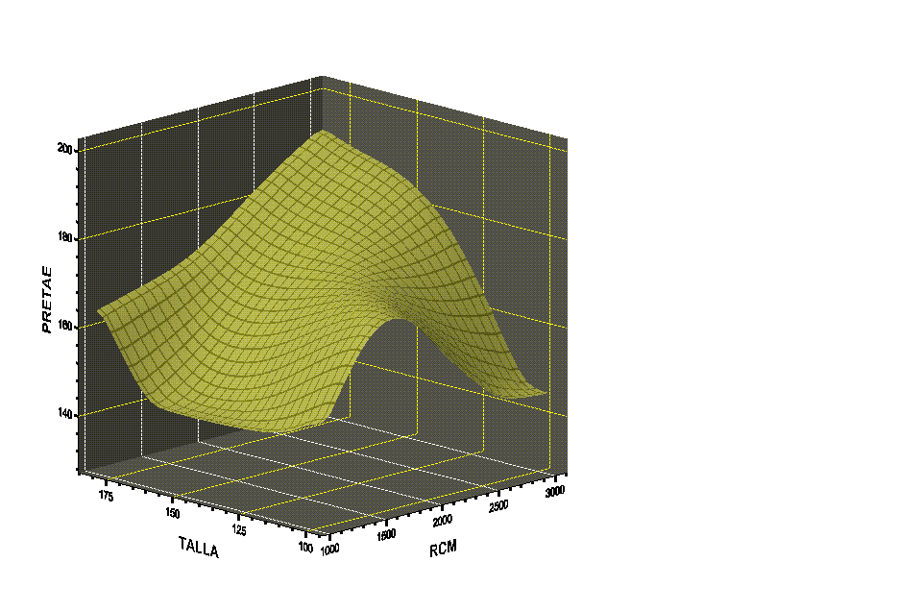

Fig. 5

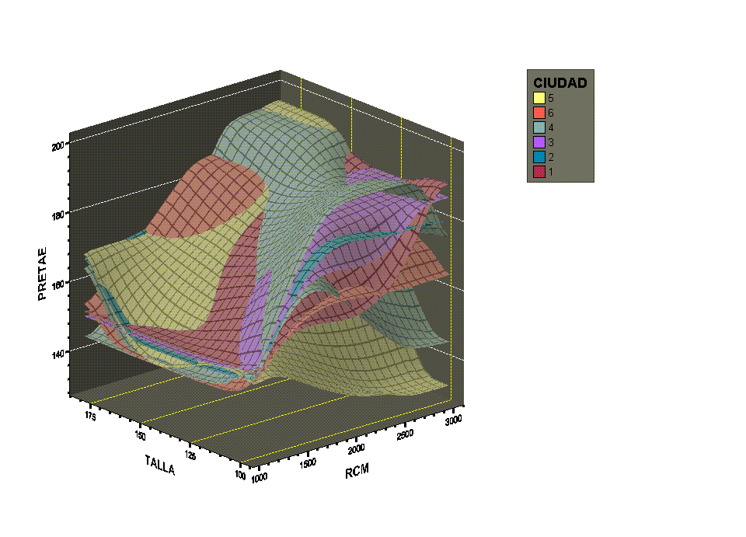

Fig. 6

Se presentan las tablas generales para el país de percentiles de talla-peso y la curva de velocidad de crecimiento de la talla para ambos sexos. Anexo A.

Se cuenta con tablas por edad y sexo para las principales ciudades y se siguen actualizando, de acuerdo al ingreso de datos, tablas por provincias y/o regiones del Ecuador23,24,25.

Además, se adjunta una selección desde el banco antropométrico nacional **BAN** 20,24,25**,** de los 10 sujetos que serán los mas altos y los 10 más bajos cuando tengan 18-19 años (ciudadanos ecuatorianos del 2015 – 2020). Esta información es automáticamente actualizada de acuerdo al ingreso de nuevos datos provenientes de las provincias e instituciones publicas y privadas involucradas en el proyecto.

**Discusión.**

Factores externos o extrínsecos modulan el proceso de crecimiento y desarrollo de manera tan diversa, que resulta muy difícil identificar y menos aun cuantificarlos, a pesar de utilizar los más complejos programas multivariados. En la Fig. 6 se observa la interacción de la talla actual vs. RCM sobre la PRETAE. Es evidente que para las tallas actuales menores a 150 cm el incremento de calorías esta directamente relacionado con la PRETAE, pero el efecto se invierte después de 1800 Kcal. Sin embargo, sigue siendo directo para tallas mayores, indicándonos la correlación existente entre las dos variables r = 0.86 p<0.001.

La morfología del plano descrito por la interacción de las tres variables, es

expresión de la complejidad de la función que ajusta la variabilidad de la curva de velocidad de crecimiento. En la Fig.6 los planos se confunden por la imbricación de unos hacia otros. La tendencia valida para una franja etária, es totalmente distinta si cambia la talla del niño en crecimiento; y el RCM es un factor determinante de la PRETAE si esta dentro de limites establecidos para el sexo, el grupo étnico, el estado de salud enfermedad y el nivel socioeconómico. En consecuencia no es tan simple establecer diferencia entre ciudades o regiones como parecería observando solamente la Fig.5.

Desde hace algunos años estamos interesados en este tema y actualmente con la ayuda de especialistas, hemos iniciado una línea de investigación aplicando geometría no euclidiana = fractales13, buscando una solución aceptable a estas interacciones múltiples.

Hasta que algo agradable suceda, recordemos que la talla humana ha seguido muy de cerca y es representativa de los cambios trascendentales que la especie ha padecido desde sus inicios hasta nuestros días. Lo que muestra la Fig. 7 son los cambios de la talla promedio para el hombre desde el año 200 hasta nuestra época. Las hambrunas, las pandemias, las guerras, marcaron la tendencia de la



**36 datos de excavación arqueológica y 10863 registros.**

**AADBase,1995;DASET,1992;Kunitz,1987;Meredith,1976; NSW Dep.of Publ.Health,1995;Roth & Harris,1908**

Fig. 7

curva, hasta alcanzar sus valores mas bajos. Con el advenimiento de la revolución industrial y de la era tecnológica, la curva se eleva de manera exponencial. Quizá esta grafica nos ayude a justificar la prioridad dada a la variable talla en el presente estudio.

A cada nueva generación una característica la identifica. Al inicio de siglo se pensó que los cambios evolutivos humanos interesaron a no menos de tres generaciones. Sin embargo, la tendencia secular de la especie parece hacer cada vez mas corto estos periodos de cambio.

En 1965 un niño y una niña de cinco años de edad eran aproximadamente 5.08 cm más altos que los niños de igual edad en 1905. Las diferencias de talla para los niños de nueve años eran de 7.62 cm y para los de 11 años de casi 10 cm.

Dos niños pueden haber alcanzado el mismo nivel de crecimiento, pero estar en distintos lugares en el camino hacia el tamaño adulto o madurez. Uno alcanzo el 65% de la estatura adulta, otro el 75%. Ambos son esqueléticamente adultos, pero lo logran a diferentes tiempos, en consecuencia alcanzaran distinta altura esquelética21,22,23,24,25.

En la tabla siguiente a mas de la predicción de talla adulta **PRETAE**, se puede ver en la 10ma columna la edad biológica. Esto es el grado de maduración esquelética.

La lectura e interpretación de la predicción de talla adulta, esta correlacionada con la talla alcanzada a una determinada edad del niño, al grado de maduración esquelética para la edad cronológica actual y a la diferencia entre estas dos edades21,22,23.

En la ultima columna se reporta el requerimiento calórico mínimo **RCM** necesario para la edad, peso y talla actuales, de acuerdo a la ecuación recomendada por la FAO-OMS,1981,Shetty, P.S.29  [ Gasto Energético = Nivel Metabólico Basal + Nivel de Actividad Física = 1.4]. Es una orientación sobre el mínimo de calorías requerido para alcanzar la talla predicha. Por lo tanto es necesario que cuando se lea la columna PRETAE, se tome en cuenta los valores reportados en las otras columnas.

Como ejemplo, entre los 10 mas altos el sujeto (2) con ECRONO de 8.933 años, con 148 cm de talla y 38.6 Kg de peso; medirá a los 19 años 197 cm. Este niño tiene un desarrollo biológico equivalente a 11.665 años de edad biológica. La recomendación dietética es que deberá consumir como mínimo 1436 Kcal/día para que el proceso de crecimiento y desarrollo de la talla, dependiente de la nutrición, tenga mayor probabilidad de cumplirse.

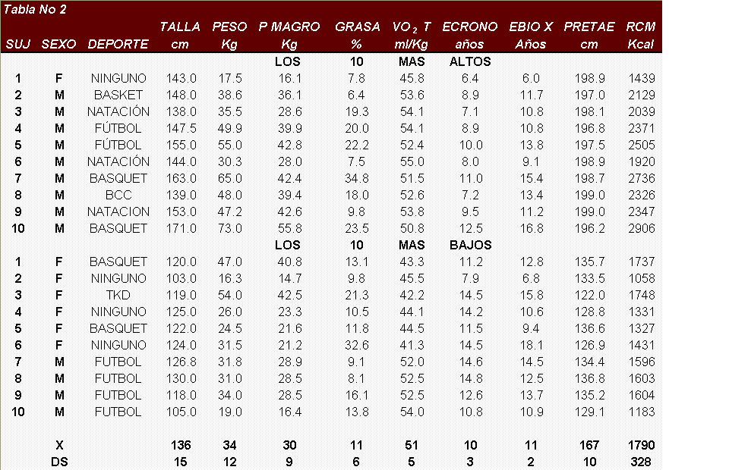

El criterio de selección de los mas altos y más bajos esta determinado por 3 desvíos estándar por arriba o por debajo de la media general (varones y mujeres), para la población estudiada.

Otro ejemplo quizá más dramático lo podemos observar entre los 10 más bajos. El sujeto (6) con 14.578 años, mide 124 cm y pesa 31.5 Kg. (Se encuentra muy por debajo del percentil 3 en las tablas nacionales). Su edad biológica es de 18.122 marcando una diferencia significativa con su edad cronológica, lo cual complica mas el caso ya que estaríamos ante un adolescente con características de un adulto. Este caso merece un estudio especializado, ya que el calculo permite predecir una talla muy baja (126.9 cm??). Similares razonamientos para el sujeto (3).

Las características de crecimiento y desarrollo de cada población son propias y modificadas por factores de herencia = genotipo y del medio ambiente en el cual se desenvuelve = fenotipo. Sin embargo las tendencias epidemiológicas actuales, consideran que el factor genotípico esta fuertemente modificado por el fenotipo.

Sobre este ultimo punto, nuestros resultados (Fig. 3-4) muestran que el RCM como determinante de la talla adulta, es un factor dependiente de las características propias del sexo. Si bien el genotipo es un factor principal, el fenotipo representa mas del 50% de la variabilidad relacionada con la PRETAE.

Debemos identificar los factores determinantes que inciden y modifican la curva de crecimiento y desarrollo. La adopción de modelos extraños a las realidades de una población, no solo es viciada de errores y de falsas expectativas. Es además, inútil para ser aplicado por ejemplo, como normativas de procesos nutricionales; peor aun como criterio de selección u orientación deportiva.

Imaginemos por un momento un pequeño niño de nuestras provincias andinas o litorales, medido y calificado por la tabla de Tanner, elaborada para niños ingleses. No solo resulta jocoso sino que siempre se estará ubicando a este niño, en los percentiles más bajos o por debajo de ellos, como lo demuestra la Fig. 1 y 2.

El calificativo erróneo será: niño con baja talla que debe ser sometido a un régimen especial, por que su crecimiento esta en la zona de riesgo. Ni pensar el caso de que se lo considere un candidato a recibir un tratamiento hormonal. Lo más probable es que al ser calificado con tablas nacionales, este dentro de los parámetros normales, para la edad y sexo. En consecuencia cualquier criterio derivado de una falsa ubicación, servirá de origen a nuevas y peores falacias.

La inglesa y la ecuatoriana, son dos poblaciones que tienen orígenes, estilos de vida y modelos alimentarios totalmente distintos. El ejemplo de las tablas de Tanner31, por ser las mas conocidas, no es el excluyente. Mas bien es demasiado frecuente la tendencia a utilizar tablas extrañas al medio nacional. Muchas de las veces por el simple hecho que esas tablas tienen el mismo origen que la formación profesional del especialista.

Es casi imposible de creer que al inicio del siglo XXI en el país, se siga utilizando tablas extranjeras para medir y calificar el crecimiento y desarrollo de nuestros niños.

Organizaciones internacionales como la OPS-OMS, han tratado de solucionar este grave problema, adaptando tablas promedios para países con similares características. Si bien este es una solución transitoria, no es lo mas indicado.

Si nos sentimos orgullosos de nuestro origen, de nuestras costumbres, de nuestra alimentación, debemos sentirnos también muy satisfechos de contar finalmente con los estándares nacionales que permitan monitorear los procesos normales de crecimiento y desarrollo. Además, la posibilidad de detectar tempranamente problemas reales de baja talla para poder intervenir con los mejores y más correctos procedimientos.

Esperamos que esta contribución alcance el grado de difusión deseado y que su aplicación sea de utilidad a los profesionales de la medicina, encargados de monitorear el proceso de crecimiento y desarrollo de la población ecuatoriana.

**PROTOCOLO LABEMORF PARA PRETAE**

**PROTOCOLO N°1:**

Las determinaciones de peso y la talla de pie, tendrán las siguientes características:

**PESO:**

*Instrumento: balanza de precisión con aproximación a 50 gramos.

*Técnica: sujeto permanece de pie sobre el centro de la plataforma vestido con un

mínimo de ropa

El peso debe ser  registrado con aproximación a 50 gramos.

**TALLA DE PIE:**

*Instrumento: escala de pared y plano de Broca.

*Definición de la medición: longitud del cuerpo desde la planta de los pies hasta el

vertex

Postura : sujeto de pie erecto con los pies juntos, y los talones, nalgas, parte superior

de la espalda y parte posterior de la cabeza apoyados sobre la escala de

la pared. La cabeza debe estar  orientada en el plano de Frankfurt(una línea

paralela al piso une el reborde óseo inferior de la orbita con el conducto

auditivo externo).

Técnica : el evaluador coloca una escuadra sobre el vertex del sujeto quien es instruido a

realizar una inspiración profunda y a alcanzar su máxima altura (esta maniobra

ayuda a registrar la altura máxima y a eliminar las variaciones diurnas de la talla).El

registro se aproxima a 5 mm.

**MEDICION DE GRASA SUBCUTANEA**

**INSTRUCCIONES GENERALES.-**

Instrumento: Calibre de piel Accu-Measure Fitness 2000

Técnica: El objetivo es medir un doble pliegue de piel y grasa celular subcutánea excluyendo el tejido muscular. Se toma entre los dedos Indice y pulgar un doble pliegue de piel. El pliegue debe ser lo suficientemente grande para que permita tomar un doble pliegue completo, pero sin causar demasiada tensión al tejido, mas allá  de la ejercida por los dedos. Mantener el pliegue firme y lo suficientemente libre de manera que permita la aplicación total de las carillas del calibre aproximadamente a un centímetro (1 cm) por debajo de los extremos de los dedos para evitar la acción de la presión de los mismos.

La lectura sobre la escala graduada se hace luego de que se ha dejado actuar toda la presión ejercida por el instrumento (suena un clic).

Es indispensable que el evaluador adquiera un buen entrenamiento sobre PLIEGUES DE DISTINTO ESPESOR, FORMA Y GRADO DE COMPRESIBILIDAD.

El registro de la medición se aproxima a 1 mm.

Todos los pliegues deberán ser tomados sobre el lado derecho del cuerpo y tres veces en el mismo sitio. Se registrar  el valor que se repita dos veces o el promedio de los dos mas cercanos.

**Tríceps:**

Postura:-Sujeto de pie con los brazos pendientes a los lados del cuerpo y el codo extendido

pero relajado.

Técnica:-El pliegue es tomado verticalmente sobre el músculo tríceps en la cara posterior del

brazo, a mitad de recorrido entre el proceso acromial y el olécranon.

**Subescapular:**

Postura:-Sujeto de pie con los hombros erectos pero relajados los brazos pendientes a los lado del cuerpo.

Técnica:-El pliegue es tomado bajo el  ángulo inferior de la escápula siguiendo una orientación

Hacia abajo y hacia afuera.

**Abdominal:**

Postura: -Sujeto permanece de pie con los brazos pendientes a los lados del cuerpo.

Técnica:-Se tomar  el pliegue sobre la línea que une el ombligo con el extremo de la ultima

Costilla (flotante) a cinco centímetros (5 cm.) del ombligo siguiendo una orientación

hacia adentro y ligeramente hacia abajo.

**MEDICION DE DIÁMETROS**

**Diámetro biacromial:**

Postura: -Sujeto de pie brazos flexionados a 90° hombros relajados.

Técnica: El evaluador colocado por detrás del sujeto aplica las ramas del compás sobre los

procesos acromiales.

**Diámetro biilíaco:**

Postura: -Sujeto de pie con los brazos pendientes a los lados del cuerpo.

Técnica:-El evaluador en frente del sujeto apoya las ramas del compás sobre el borde

superior de las crestas iliacas.

**MEDICION DE PERIMETROS (CINTURAS)**

**INSTRUCCIONES GENERALES.-**

Instrumentos: Cinta métrica con graduación milimétrica. Se recomienda el uso de la marca Lufkin o Graham Field de PVC.

Técnica: la cinta métrica es mantenida en la mano derecha. Los perímetros son medidos con la cinta en ángulo recto al eje longitudinal del hueso o del segmento corporal. La cinta es pasada alrededor de la zona y mantenida de manera que el extremo de la cinta (es recomendable cintas con extremo libre) se sobreponga a la parte milimetrada. El extremo de la cinta debe ser sostenido sobre la piel por el dedo pulgar de la mano izquierda y con la cinta en la mano derecha haciendo ligera presión evitando deprimir la superficie de la piel.

**Perímetro del Antebrazo:**

Postura:-Sujeto de pie con los brazos pendientes a los costados del cuerpo, extendidos pero

relajados.

Técnica:-La cinta es pasada alrededor del brazo sin deprimir la piel en la parte superior del

antebrazo (buscando el perímetro mayor). Se miden derecho e izquierdo y se registra

el mayor.

**Perímetro del muslo:**

Postura: -Sujeto de pie sobre un banco.

Técnica:-La cinta es pasada alrededor del muslo sin deprimir la piel, a mitad de camino entre el

ligamento inguinal y la parte m s alta de la rotula. Se miden derecho e izquierdo y se

registra el mayor.

**BIBLIOGRAFÍA.**

1. Alvarez C, JJ; Narváez P, GE . Edad Biológica Vs Edad Cronológica en fútbol infantil. Archivos de la Sociedad Chilena de Medicina del Deporte,1992 ( 37):74‑77.
2. Andrade D, França M; Matsudo, SM; Matsudo, VKR : Modelo Biológico para Diagnóstico de Salud y Prescripción de Actividade Física. Archivos de Medicina Del Deporte,1993; X (37): 35-48.
3. Bayley, N y Pinneau, SR. Growth Study, 1930-1950 period. Berkeley Cal,1952a
4. Bayley, N y Pinneau, SR. Tables for predicting adult height skeletal age: revised for use with Greulich - Pyle hand standards. J. Pediatr, 1952b;40: 423-441.
5. Bolzan, AG; Guimarey. LM; Pucciarelli, HM . Growth and sex dimorphism in school children according to their father's occupation. Arch-Latinoam- Nutr, 1993;43(2):132-8.
6. Borms, J . Early Identification of Athletic Talent. Human Biometry, Vrije. Universiteit Brussel, Belgium,1994.
7. Harman, E; Frikman, P; Kraemer, W. Maximal cycling force and power at 40 and 100 RPM, J App Sports Sci Res,1986;(8):71-73.
8. Huxley, J.S. " Constant differential growth - ratios and their significance ". Nature. London, 1924;(114): 895-896.
9. Kahleys, S; Hoepffner, W; Keller, E; Willgerodt, H. The determination of bone age by Geulich - Pyle and Tanner - Whitehouse methods as basis for the growth prognosis of tall stature girls. Pediatr Grenzgeb,1988; 29: 137-140.
10. Lenko, HL. Prediction of adult height with various methods in Finnish children. Acta Paediatr Scand,1979; 68:85-92.
11. Limony, Y; Zadik, Z; Pic, AK ; Leiberman, E. Improved methods for predicting adult height of pubertal boy using a mathematical model. Horm Res,1993; 40:117-122.
12. Malina, R.M.; and Bouchard C. "Growth, Maturation and Physical Activity". Human Kinetics Publishers, Inc. H. IL,1991.
13. Mandelbrot, B. Fractal Geometry: What it Is and What It Does? In "Fractals in the Natural Sciences" Ed. Fleisman, M.; Tildesley, D and Ball, R. Princeton, Princeton University Press,1990; pp.4.
14. Matsudo, VKR. Prediction of future Athletic Excellence, in Oded Bar-Or(Ed):The Child and Adolescent Athlete. Blacwell Science, 1996;pp 92-112.
15. Narváez P, GE. Capacidade Aeróbica en Estudiantes de Colegio Secundario. VIII Simposio de Ciências do Esporte. Laboratorio de Aptidâo Física de Sâo Caetano do Sul. Sâo Caetano do Sul,1980; Setembro:15-16.
16. Narváez P, GE; Zorzenón, JS; Echavarría, AA; Martí, B. Evaluación Aptitudinaria de la Población Escolar Argentina. II Congresso Brasileiro de Ciencias do Esporte. Londrina – Paraná,1981; Septembro:18-19.
17. Narváez P, GE. Análisis Comparativo de la Potencia Aeróbica de 65.000 estudiantes secundarios de la República Argentina. III Congreso de la Asociación Metropolitana de Medicina del Deporte. Buenos Aires,1989; Septiembre:25-39.
18. Narváez P, GE; D'Angelo, C; Zabala, R. Physical Fitness in Children and Adolescents from differing Socioeconomic Strata, in: Human Growth, Physical Fitness and Nutrition. Medicine And Sports Science. Shephard RJ, Parízková J (ed): Basel, Karger,1991; Vol. (31), pp 80-89.
19. Narváez P,GE. Strategies of Health to Apply in Latin America Population. International Pre Olympic Scientific Congress. Dallas-Texas. USA ,1996; pp. 11-14.
20. Narváez P.G.E., Flores P T.,Chávez E., Cevallos F., Satelices R., Moreno J., Salas L y Cano J.Predicción de la Talla Adulta Ecuatoriana PRETAE. Memorias del VI SIMPOSIO DE CIENCIAS DEL EJERCICIO, EL DEPORTE Y LA SALUD. San José de Costa Rica, 30 de Octubre de 1999.
21. Narváez P.G.E., Flores P T.,Chávez E., Cevallos F., Satelices R., Moreno J., Salas L y Cano J. Estudio de la curva de crecimiento y desarrollo de la población infanto – juvenil del Ecuador. XVIII CONGRESO PANAMERICANO DE MEDICINA DEPORTIVA. Medellín Colombia, 16 de Junio de 1999.
22. Narváez P.G.E., Flores P T.,Chávez E., Cevallos F., Satelices R., Moreno J., Salas L y Cano J.Proyecto Nacional Ecuatoriano. Predicción de Talla Adulta. I Congreso Mundial de Postgrados en Medicina del Deporte. Santa Fe de Bogotá, 15 de Marzo del 2000.
23. Narváez P.G.E., Flores P T.,Chávez E., Cevallos F., Satelices R., Moreno J., Salas L y Cano J. Predicción de Talla Adulta en Población Ecuatoriana. XVII Congreso Chileno de Medicina del Deporte, Junio del 2000.
24. Narváez P.G.E., Flores P T.,Chávez E., Cevallos F., Satelices R., Moreno J., Salas L y Cano J. Primeras tablas de percentiles para talla, peso, predicción de talla adulta, requerimientos calóricos, porcentaje de grasa e Indice de masa corporal. Congreso Internacional de Medicina de Deporte III Encuentro, 4-7 de diciembre del 2000.
25. Narváez P.G.E. El BMI una nueva visión y perspectivas. Estudio multicéntrico. Aceptado para publicación en el II Congreso Virtual de Cardiología. Federación Argentina de Cardiología. Junio-Septiembre del 2001.
26. Pucciarelli, HM; Carnese, FR; Pinotti, LV; Guimarey, LM; Goicoechea, AS. Sexual dimorphism in school children of the Villa IAPI neighborhood. Am J Phys Anthropol, 1993;92 (2): 65-72.
27. Roche, AF; Wainer,H; Thissen, D. Predicting adult stature for individuals. Basel: Karger,1975.
28. Ross, W. D; Wilson, N.C. " A stratagem for proportional growth assessment " Acta Paediatr. Bel; Suppl, 1974; 28,169-182, 1974.
29. Shetty, P. S; James, W.P.T.(1994). Body mass index - A measure of chronic energy deficiency in adults. Rowett Research Institute. FAO FOOD AND NUTRITION PAPER 56,1994; Rome Ed. Aberdeen, UK.
30. Tanner, J.M.; Whitehouse, R.H.; Takaishi, M. Standards from birth to maturity for height. Weight, height velocity and weight velocity: British children, Part 2. Arch Dis Child, 1965;41:613-635.
31. Tanner, J.M.; Whitehouse, R.H. Marshall, W. A.; Carter, B. S. Prediction of adult height from height, bone age and occurrence of menarche, at age 4 a 16 with allowance for midparent height. Arch Dis Child,1975;50:14-16.
32. Tanner, J.M.; Whitehouse, R.H.; Cameron, N. et al. Valoración de la maduración esquelética y predicción de la talla adulta (Método TW2). 2da ed. Barcelona: Ancora SA,1988.
33. Wilma Freire y col. "Diagnostico de la situación alimentaria, nutricional y de salud de la población ecuatoriana menor de cinco años". –DANS- CONADE, M.S.P, 1988.